Сегодня принимает поздравления пожарный автомобиль!

Автомобиль фабрики «Фрезе» - первый пожарный автомобиль в России
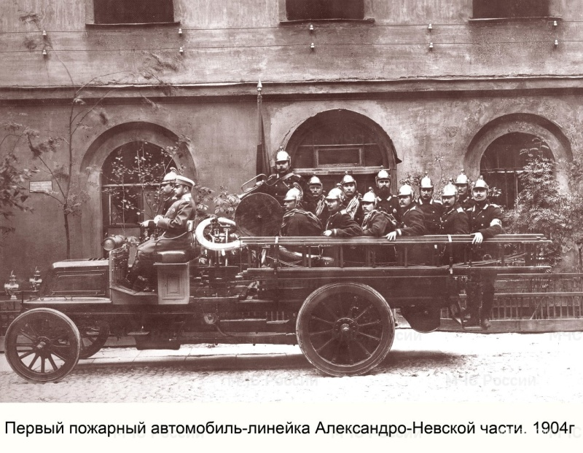
Пётр Фрезе был одним из пионеров автомобилестроения в России. Первый коммерческий автомобиль марки «Фрезе» был изготовлен в 1901 г.
Это был легкий фургон с одноцилиндровым французским мотором De Dion Bouton с мощностью 3,5 л.с.
Это был последний автомобиль «Фрезе» с одноцилиндровым двигателем De Dion Bouton (мощность 9 л.с.). Машина предназначалась для перевозки 10 бойцов, на ней стоял стендер (металлическая колонка, устанавливаемая на водопроводный кран и служащая для передачи воды в присоединяемый к ней пожарный рукав) на 80 саженей пожарного рукава и две пожарные лестницы.
Противопожарное оборудование поставила петербургская фирма «Лангензипен».
Пожарный автомобиль был построен в единственном экземпляре и приобретен Александро-Невской пожарной частью Санкт-Петербурга. 10 июня 1904 года автомобиль выехал на свой первый выезд.
Сегодня каждый день спецтехника с петербургскими спасателями заступает на дежурство, чтобы спасать человеческие жизни, тушить пожары, ликвидировать последствия ЧС.

Управление по Приморскому району ГУ МЧС РОССИИ по СПБ.

